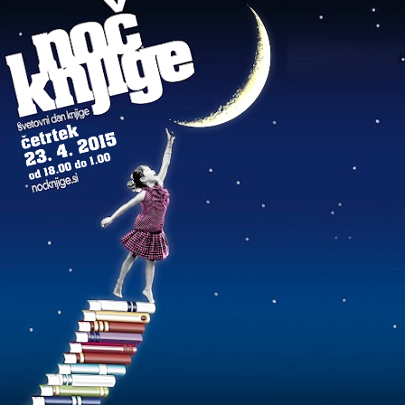

NOČ KNJIGE in OŠ Antona Šibelja-Stjenka Komen

18.00–18.30: Knjiga zamenja lastnika

18.30–19.15: Delavnice:
- MOJA NAJLJUBŠA KNJIGA
- BRANJE V TUJEM JEZIKU
- RECITACIJE PESMI

19.30: Literarni večer ob predstavitvi knjige
Klara Stantič: VONJ PO DEŽJU

20.30–22.00: Branje knjig

